ГОСТ Р МЭК 598-2-8-97

УДК 628.944:006.354 Группа Е83

ГОСУДАРСТВЕННЫЙ СТАНДАРТ РОССИЙСКОЙ ФЕДЕРАЦИИ

Светильники

Часть 2

Частные требования

Раздел 8

СВЕТИЛЬНИКИ РУЧНЫЕ

Luminaries. Part 2. Particular requirements. Section 8. Hand lamps

ОКС 29.140.40
ОКП 346100

Дата введения 1998-01-01

Предисловие

1 РАЗРАБОТАН И ВНЕСЕН Всероссийским научно-исследовательским, проектно-конструкторским светотехническим институтом им. С.И. Вавилова (ООО "ВНИСИ")

2 ПРИНЯТ И ВВЕДЕН В ДЕЙСТВИЕ Постановлением Госстандарта России от 12 марта 1997 г. № 91

3 Настоящий стандарт представляет собой аутентичный текст международного стандарта МЭК. 598-2-8-96 "Светильники. Часть 2. Частные требования. Раздел 8. Светильники ручные" с Изменением № 1 (2000)

4 ВВЕДЕН ВПЕРВЫЕ

5 ИЗДАНИЕ (август 2003 г.) с Изменением № 1, принятым в январе 2003 г. (ИУС 4-2003)

Нормативные ссылки

В настоящем стандарте использованы ссылки на следующие стандарты:
ГОСТ Р МЭК 227-7-98 Кабели с поливинилхлоридной изоляцией на номинальное напряжение до 450/750 В включительно. Кабели гибкие экранированные и неэкранированные с двумя и более токопроводящими жилами
ГОСТ Р МЭК 245-5-97 Кабели с резиновой изоляцией на номинальное напряжение до 450/750 В включительно. Лифтовые кабели
ГОСТ Р МЭК 60227-1-99 Кабели с поливинилхлоридной изоляцией на номинальное напряжение до 450/750 В включительно. Общие требования
ГОСТ Р МЭК 60227-2-99 Кабели с поливинилхлоридной изоляцией на номинальное напряжение до 450/750 В включительно. Методы испытаний
ГОСТ Р МЭК 60227-3-2002 Кабели с поливинилхлоридной изоляцией на номинальное напряжение до 450/750 В включительно. Кабели без оболочки для стационарной прокладки
ГОСТ Р МЭК 60227-4-2002 Кабели с поливинилхлоридной изоляцией на номинальное напряжение до 450/750 В включительно. Кабели в оболочке для стационарной прокладки
ГОСТ Р МЭК 60227-5-2002 Кабели с поливинилхлоридной изоляцией на номинальное напряжение до 450/750 В включительно. Гибкие кабели (шнуры)
ГОСТ Р МЭК 60227-6-2002 Кабели с поливинилхлоридной изоляцией на номинальное напряжение до 450/750 В включительно. Лифтовые кабели и кабели для гибких соединений
ГОСТ Р МЭК 245-1-97 Кабели с резиновой изоляцией на номинальное напряжение 450/750 В включительно. Общие требования
ГОСТ Р МЭК 60245-2-2002 Кабели с резиновой изоляцией на номинальное напряжение до 450/750 В включительно. Методы испытаний
ГОСТ 60245-3-97 Кабели с резиновой изоляцией на номинальное напряжение до 450/750 В включительно. Кабели с нагревостойкой кремнийорганической изоляцией
ГОСТ Р МЭК 60245-4-2002 Кабели с резиновой изоляцией на номинальное напряжение до 450/750 В включительно. Шнуры и гибкие кабели
ГОСТ Р МЭК 60245-6-97 Кабели с резиновой изоляцией на номинальное напряжение до 450/750 В включительно. Кабели для электродной сварки
ГОСТ Р МЭК 60245-7-97 Кабели с резиновой изоляцией на номинальное напряжение до 450/750 В включительно. Кабели с нагревостойкой этиленвинилацетатной резиновой изоляцией
ГОСТ Р МЭК 60245-8-2002 Кабели с резиновой изоляцией на номинальное напряжение до 450/750 В включительно. Шнуры для областей применения, требующих высокой гибкости
ГОСТ Р МЭК 60598-1-2003 Светильники. Часть 1. Общие требования и методы испытаний

8.1 Область применения

Настоящий стандарт устанавливает требования к ручным и аналогичным переносным светильникам с лампами накаливания или трубчатыми люминесцентными лампами, напряжение питания которых не превышает 250 В и которые во время работы держат в руке.
Стандарт следует применять совместно с соответствующими разделами ГОСТ Р МЭК 60598-1, на которые имеются ссылки.
Ручные светильники, которые могут крепиться к опоре барашковой гайкой, зажимом или магнитом, и светильники, предназначенные для осмотра внутри объектов цилиндрической формы, должны соответствовать области применения настоящего стандарта.

8.2 Общие требования к испытаниям

Применяются положения раздела 0 ГОСТ Р МЭК 60598-1 совместно с требованиями 8.2.1 настоящего стандарта. Испытания, приведенные в соответствующем разделе ГОСТ Р МЭК 60598-1, проводят в последовательности, указанной в настоящем стандарте.
8.2.1 Не применяют требования второго абзаца пункта 0.4.2 раздела 0 ГОСТ Р МЭК 60598-1.
Как правило, для испытаний необходимо четыре образца, три из которых подвергают испытанию по 8.6.6, а один - всем другим испытаниям. Для светильников с оболочкой из резины необходим один дополнительный образец для испытания по 8.12.1.
Если имеется ряд аналогичных светильников, указанные испытания проводят на представительном комплекте этого ряда. Этот комплект должен включать светильники совместно с вспомогательными устройствами, представляющими наиболее неблагоприятную комбинацию при испытаниях.

8.3 Определения

Для настоящего стандарта применяют определения, приведенные в разделе 1 ГОСТ Р МЭК 60598-1, а также следующие:
ручной светильник: Переносной светильник с рукояткой и гибким кабелем или шнуром.
светильник ручной со съемным шнуром: Светильник, конструкция которого обеспечивает замену гибкого кабеля или шнура.
светильник ручной с несъемным шнуром: Светильник, у которого гибкий кабель или шнур нельзя отделить от него без разрушения.

(Измененная редакция, Изм. № 1).

8.4 Классификация

Светильники должны классифицироваться в соответствии с положениями раздела 2 ГОСТ Р МЭК 60598-1 совместно с требованиями 8.4.1 и 8.4.2 настоящего стандарта.
8.4.1 В соответствии с типом защиты от поражения электрическим током светильники должны классифицироваться как приборы класса защиты II или III.
8.4.2 В зависимости от способа присоединения гибкого кабеля или шнура светильники подразделяют на:
- со съемным шнуром;
- с несъемным шнуром.

(Измененная редакция, Изм. № 1).

8.5 Маркировка

Применяют положения раздела 3 ГОСТ Р МЭК 60598-1 совместно с требованиями 8.5.1 настоящего стандарта, если они применяются.
8.5.1 Символ класса защиты II или III, нормируемое напряжение светильников класса защиты III и символ степени защиты от попадания пыли и влаги должны находиться снаружи светильника.

Примечание - Это требование считают выполненным, если маркировка видна снаружи через прозрачную оболочку.

Маркировку максимальной нормируемой мощности нельзя наносить краской или чернилами даже с последующим покрытием лаком.
Проверку проводят внешним осмотром и испытанием по разделу 3 ГОСТ Р МЭК 60598-1.

8.6 Конструкция

Применяют положения раздела 4 ГОСТ Р МЭК 60598-1 совместно с требованиями 8.6.1-8.6.5 настоящего стандарта.
8.6.1 Оболочка и рукоятка светильника должны быть изготовлены из изоляционного материала. Проверку проводят внешним осмотром.
8.6.2 Лампа должна быть защищена от случайных повреждений защитной сеткой, прозрачным колпаком или другим аналогичным способом. Эти защитные устройства должны жестко крепиться к корпусу светильника. Для светильников с лампами накаливания должна быть исключена возможность снятия защитного устройства вручную и должна быть обеспечена возможность замены лампы без полного снятия защитного устройства со светильника.

Примечание - Например защитное устройство может быть смещено со своего нормального положения, но оставаться соединенным со светильником шарниром или цепочкой.

Если защитное устройство изготовлено из металла, оно должно быть так установлено или защищено изоляцией, чтобы не было возможности случайного прикосновения, когда берутся за рукоятку светильника. Расстояние от колбы лампы накаливания или трубчатой люминесцентной лампы, или защитного стекла до плоскости, проходящей снаружи через два прилегающих стержня защитной сетки, должно быть не менее 3 мм.
Крюки для подвеса, если они есть, должны быть надежно прикреплены к корпусу светильника.
Проверку проводят внешним осмотром, пробным монтажом и измерениями.
8.6.3 В светильниках балластное сопротивление или сопротивление кабеля не должны ограничивать ток разрядных ламп.
8.6.4 Патроны для ламп накаливания должны быть защищены от проворачивания по крайней мере двумя самостоятельными деталями, из которых хотя бы одна деталь должна крепиться при помощи инструмента. Детали крепления патрона не должны служить для крепления других элементов светильника.
Проверку проводят внешним осмотром и пробным монтажом.
8.6.5 Пускорегулирующие аппараты или трансформаторы, присоединенные на гибком шнуре или кабеле, должны находиться на расстоянии не более 1 м от штепсельной вилки и иметь крюк для подвески.
Проверку проводят внешним осмотром, пробным монтажом и измерением.
8.6.6 Испытание на механическую прочность по 4.13 раздела 4 ГОСТ Р МЭК 60598-1 не проводят.
Механическую прочность светильников следует проверять испытанием по 8.6.6.1 (если применимо) или по 8.6.6.2 настоящего стандарта.
8.6.6.1 Сетку или устройство, защищающее лампу от повреждений, подвергают воздействию растягивающего усилия 250 Н по оси светильника в течение 1 мин.
8.6.6.2 Светильник, снабженный гибким кабелем или шнуром (см. 8.10.2) необходимой длины, подвергают двум испытаниям, в процессе которых его ударяют о металлический выступ, находящийся на жесткой стене из кирпича, камня, бетона или другого аналогичного материала, как показано на рисунке 1.

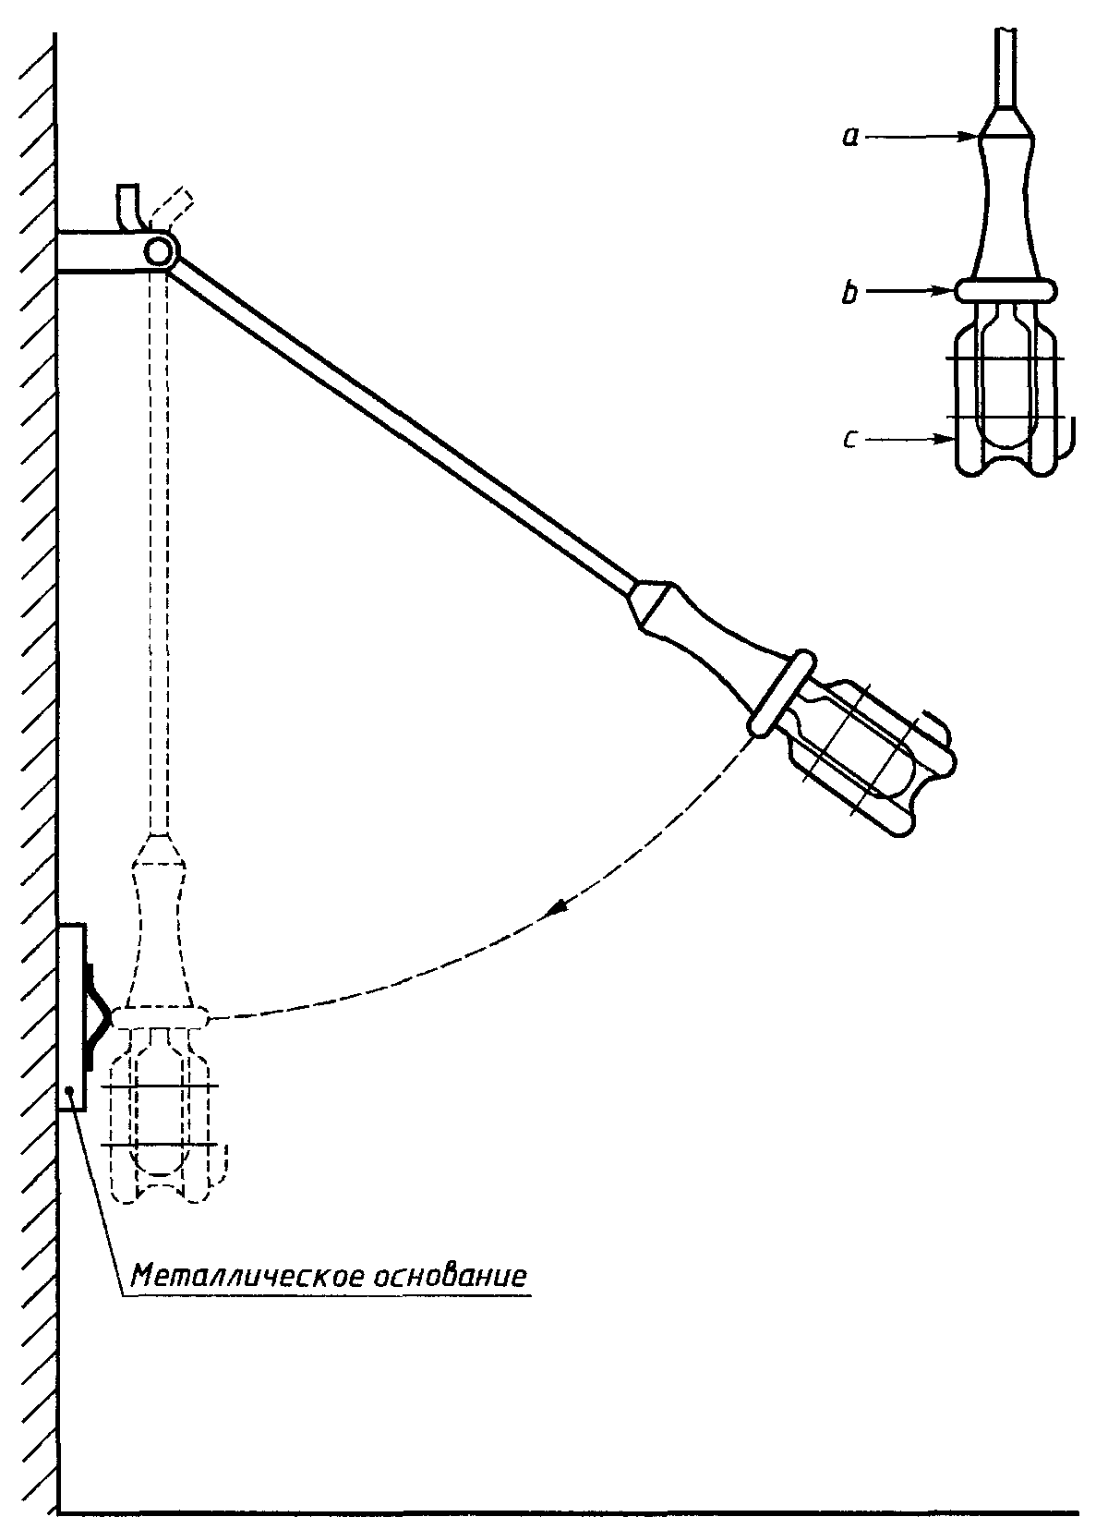

Рисунок 1 - Устройство для испытания светильников на удар

Выступ размером 40×40×5 мм имеет округленное по радиусу 5 мм ребро и прилегает вплотную к стене или, если необходимо, находится на металлическом основании, плотно прилегающем к стене.
Светильник без лампы подвешивают на гибком кабеле или шнуре так, чтобы точка а светильника оказалась против ребра выступа, располагая точку подвеса светильника на высоте 400 мм от выступа. Затем светильник поднимают в вертикальной плоскости от стены до тех пор, пока кабель не окажется в горизонтальном положении.
Светильник ударяют о выступ три раза. Затем светильник подвешивают так, чтобы место удара совпало с точкой b светильника, и подвергают его в таком положении трем ударам; затем делают то же, переместив место удара в точку с.
После первого испытания образец не должен иметь повреждений, снижающих его электробезопасность или нормальное функционирование. Описанную выше серию испытаний повторяют при высоте подвеса светильника 1 м над выступом.
После второго испытания образец не должен иметь повреждений, снижающих его электробезопасность или нормальное функционирование. Защита лампы от повреждений не должна ослабляться, даже если она деформируется. Растрескивание защитного стекла или прозрачного колпака, если они имеются, не принимают во внимание, если только это не единственный способ защиты лампы от повреждений.

Примечание - Металлическое основание необходимо только в том случае, если форма светильника такова, что он без основания не сможет удариться о выступ.

8.7 Пути утечки и воздушные зазоры

Применяют положения раздела 11 ГОСТ Р МЭК 60598-1.

8.8 Заземление

Не применяют положения раздела 7 ГОСТ Р МЭК 60598-1.

8.9 Контактные зажимы

Применяют положения разделов 14 и 15 ГОСТ Р МЭК 60598-1 совместно с требованиями 8.9.1 настоящего стандарта.
8.9.1 Сетевые контактные зажимы должны обеспечивать присоединение проводов номинальным сечением от 0,75 до 1,50 мм².
Проверку проводят присоединением проводов наименьшего и наибольшего сечений.

8.10 Внешние провода и провода внутреннего монтажа

Применяют положения раздела 5 ГОСТ Р МЭК 60598-1 совместно с требованиями 8.10.1-8.10.6 настоящего стандарта.
8.10.1 Ручные светильники со съемным шнуром должны иметь крепление шнура типа X. Ручные светильники с несъемным шнуром должны иметь крепление шнура типа Y или Z. Светильники не должны иметь штепсельных розеток.
Светильники, кроме обычных, не должны иметь устройства подсоединения к сети, снабженного штепсельным разъемом.
Если обычные светильники имеют устройство подсоединения к сети, снабженное штепсельным разъемом, то они должны иметь механическую блокировку, исключающую отсоединение разъема при эксплуатации.
Проверку проводят внешним осмотром.
8.10.2 Гибкие кабели или шнуры не должны быть хуже указанных в комплексах стандартов ГОСТ Р МЭК 60227 и ГОСТ Р МЭК 60245 (см. нижеприведенную таблицу).

Исполнение светильника | С резиновой изоляцией | С ПВХ изоляцией
Обычные ручные светильники | 60245 IEC 53 | 60227 1ЕС 53
Ручные светильники, капле-, дожде-, брызго- и пылезащищенные | 60245 IEC 57
Ручные светильники струезащищенные, водонепроницаемые, герметичные и пыленепроницаемые | 60245 IEC 66

Гибкие кабели или шнуры светильников, кроме обычных, должны иметь оболочку из полихлорпрена.
Номинальное сечение проводов должно быть не менее:
0,75 мм² - для обычных светильников;
1,00 мм² - для остальных светильников.
Проверку проводят внешним осмотром.
8.10.1, 8.10.2 (Измененная редакция, Изм. № 1).
8.10.3 Светильники должны иметь только один кабельный ввод. Проверку проводят внешним осмотром.
8.10.4 Требования 5.2.7 и 5.2.8 раздела 5 ГОСТ Р МЭК 60598-1 не применяют.
Гибкие кабели должны быть защищены от многократного изгиба в месте их ввода в светильник, пускорегулирующий аппарат, трансформатор с вилкой при помощи защитной муфты из изоляционного материала или входное отверстие должно иметь специальную форму.
Защитные муфты должны:
- не составлять единое целое с гибким кабелем или шнуром у разборных светильников,
- быть надежно закреплены на кабеле, чтобы их нельзя было случайно потерять,
- иметь длину не менее 25 мм, считая от входного отверстия светильника,
- иметь достаточную механическую прочность и эластичность.
Проверку проводят внешним осмотром, измерениями и испытанием по 8.10.4.1.
8.10.4.1 Светильники со съемным и несъемным шнуром закрепляют на маятниковом устройстве, указанном на рисунке 2, таким образом, чтобы ось гибкого кабеля или шнура в месте входа в отверстие светильника находилась в вертикальном положении и проходила через ось качания маятника, когда маятник находится в среднем положении.
К кабелю или шнуру прикладывают при помощи груза растягивающее усилие 20 Н.
По проводам пропускают ток, значение которого определяется отношением нормируемой мощности к нормируемому напряжению на контактах патрона.
Маятник должен качаться в обе стороны на угол 90° (45° в каждую сторону от вертикали), число изгибов - 20000 при частоте 60 изгибов в минуту.
После испытаний не должно быть сломано более 50% проволок в каждой жиле, а кабель или шнур должны выдержать испытание на сопротивление и электрическую прочность изоляции по разделу 10 ГОСТ Р МЭК 60598-1.

Примечание - Изгибом считают движение маятника в одном или противоположном направлении.

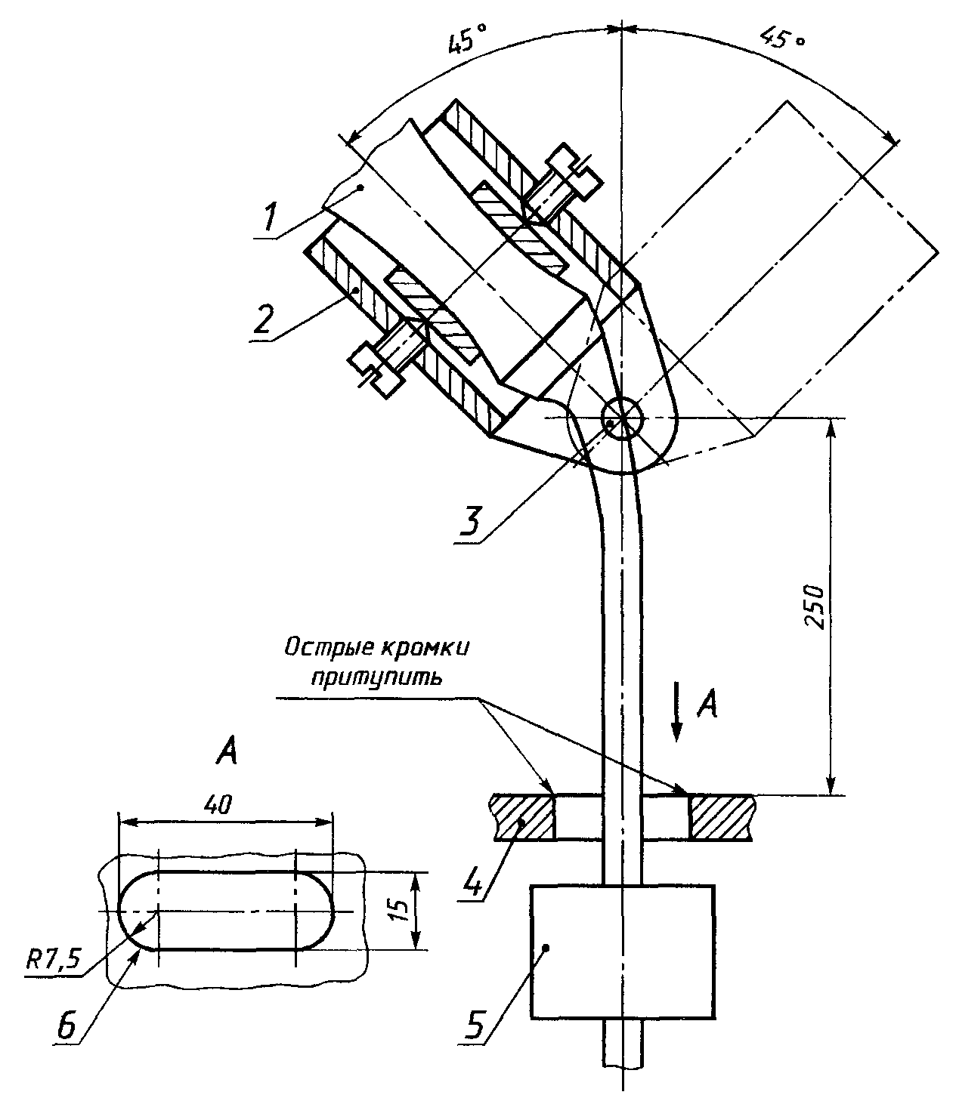

1 - образец; 2 - устройство для крепления образца; 3 - ось качания; 4 - ограничитель; 5 - груз; 6 – отверстие в ограничителе

Рисунок 2 - Устройство для испытания светильника на изгиб

8.10.5 Для светильников со съемным шнуром испытание по 5.2.10.1 раздела 5 ГОСТ Р МЭК 60598-1 проводят без защитной муфты, сальника или другого аналогичного устройства. Светильники с несъемным шнуром испытывают в состоянии поставки.
Сальниковые вводы не должны служить устройством защиты от натяжения.
Проверку проводят внешним осмотром.
8.10.4.1, 8.10.5 (Измененная редакция, Изм. № 1).
8.10.6 Несъемные гибкие кабели или шнуры должны иметь длину не менее 5 м. Проверку проводят измерением длины гибкого кабеля или шнура от места входа гибкого кабеля или шнура, или защитной муфты в светильник до места входа кабеля или шнура в штепсельную вилку.

8.11 Защита от поражения электрическим током

Применяют положения раздела 8 ГОСТ Р МЭК 60598-1 совместно с требованиями 8.11.1 настоящего стандарта.
8.11.1 Не должно быть возможности снять рукой те детали светильника, которые преграждают доступ к резьбовым или штифтовым цоколям ламп.
Для светильников с лампами накаливания при проверке защиты от поражения электрическим током защитные сетку или стекло снимают, если только они не являются неотъемлемой частью светильника.
Проверку проводят внешним осмотром и пробным демонтажом.
8.12 Испытание на старение и тепловые испытания
Применяют положения раздела 12 ГОСТ Р МЭК 60598-1 совместно с требованиями 8.12.1-8.12.3 настоящего стандарта. Светильники с классификацией IP, превышающей IP20, должны подвергаться соответствующим испытаниям по 12.4-12.6 раздела 12 ГОСТ Р МЭК 60598-1 после испытаний по 9.2, но до испытаний по 9.3 раздела 9 ГОСТ Р МЭК 60598-1, указанных в 8.13 настоящего стандарта.
8.12.1 Светильники и пускорегулирующие аппараты с внешними деталями, повреждение которых может нарушить безопасность светильника, дополнительно к испытанию по 12.3.1 раздела 12 ГОСТ Р МЭК 60598-1 подвергают следующему испытанию на старение.
Резиновые оболочки светильников и независимых пускорегулирующих аппаратов подвергают старению в атмосфере с обычным составом и давлением воздуха, подвешивая светильники в камере тепла, вентилируемой естественным путем.
Образец светильника выдерживают в камере 10 сут при температуре (70±2) °С или при температуре на (30±2) °С выше самой высокой температуры, до которой нагревается резина при испытаниях по 12.4.1 раздела 12 ГОСТ Р МЭК 60598-1, какой бы высокой она ни была.
Во время испытаний резиновые детали не должны претерпевать никаких изменений, которые могут ухудшить безопасность светильника.
После вышеприведенного испытания светильник должен выдержать испытание электрической прочности изоляции по 10.2.2 раздела 10 ГОСТ Р МЭК 60598-1, но при приложении испытательного напряжения 500 В.

Примечания
1 Это испытание проводят на одном образце.
2 Рекомендуется использовать камеру тепла с электрическим подогревом. Естественная циркуляция воздуха обеспечивается отверстиями в стенках камеры.

8.12.2 Тепловые испытания, имитирующие работу светильника в нормальных и аномальных режимах по 12.4 и 12.5 раздела 12 ГОСТ Р МЭК 60598-1, проводят на светильнике и независимом ПРА, если он имеется, располагаемых на деревянной подставке, окрашенной черной матовой краской, или подвешенных так, чтобы они опирались на вертикальную деревянную поверхность, окрашенную черной матовой краской, в зависимости от того, что соответствует наиболее неблагоприятному режиму работы.

Примечание - Согласно этому требованию ПРА, если он имеется, не испытывают в испытательном углу.

8.12.3 Предельная температура 70 °С для натуральной резины, указанной в таблице 12.2 раздела 12 ГОСТ Р МЭК 60598-1, не относится к деталям оболочки или рукоятки светильника, от которых не зависит защита от поражения электрическим током и которые служат для обеспечения защиты светильника от пыли и влаги. Достаточным является испытание по 8.12.1 настоящего стандарта.

8.13 Защита от попадания пыли и влаги

Применяют положения раздела 9 ГОСТ Р МЭК 60598-1 совместно с требованиями 8.13.1 настоящего стандарта. Для светильников с классификацией IP, превышающей IP20, порядок испытаний, указанный в разделе 9 ГОСТ Р МЭК 60598-1, должен быть таким же, как в 8.12 настоящего стандарта.
8.13.1 Защитные стекла, прозрачные колпаки и другие аналогичные элементы снимают перед испытанием светильника на влагозащищенность, даже если для этого требуется применение инструмента, кроме случаев, когда они являются несъемной частью корпуса светильника.

8.14 Сопротивление и электрическая прочность изоляции

Применяют положения раздела 10 ГОСТ Р МЭК 60598-1.

8.15 Теплостойкость, огнестойкость и сопротивление токам поверхностного разряда

Применяют положения раздела 13 ГОСТ Р МЭК 60598-1 совместно с требованиями 8.15.1 настоящего стандарта.
8.15.1 Для светильников, имеющих рукоятку или оболочку из такого гибкого материала, как резина или полихлоропрен, проверка должна проводиться следующим испытанием.
Детали светильника, которые при нормальном использовании держат в руке, подвергают испытанию сжатием в устройстве, указанном на рисунке 3, причем испытание проводят в камере тепла при температуре (100±2) °С.
Образец сжимают двумя металлическими губками, имеющими цилиндрическую поверхность с радиусом 25 мм, ширину 15 мм и длину 50 мм. Острые углы скруглены радиусом 2,5 мм.
Образец сжимают так, чтобы губки попали в зону, которая при работе находится в руке, и чтобы ось губок как можно точнее совпала с центром этой зоны.
Усилие сжатия губок должно составлять 100 Н.
Через 1 ч губки раздвигают и осматривают образец, на котором не должно быть никаких повреждений.

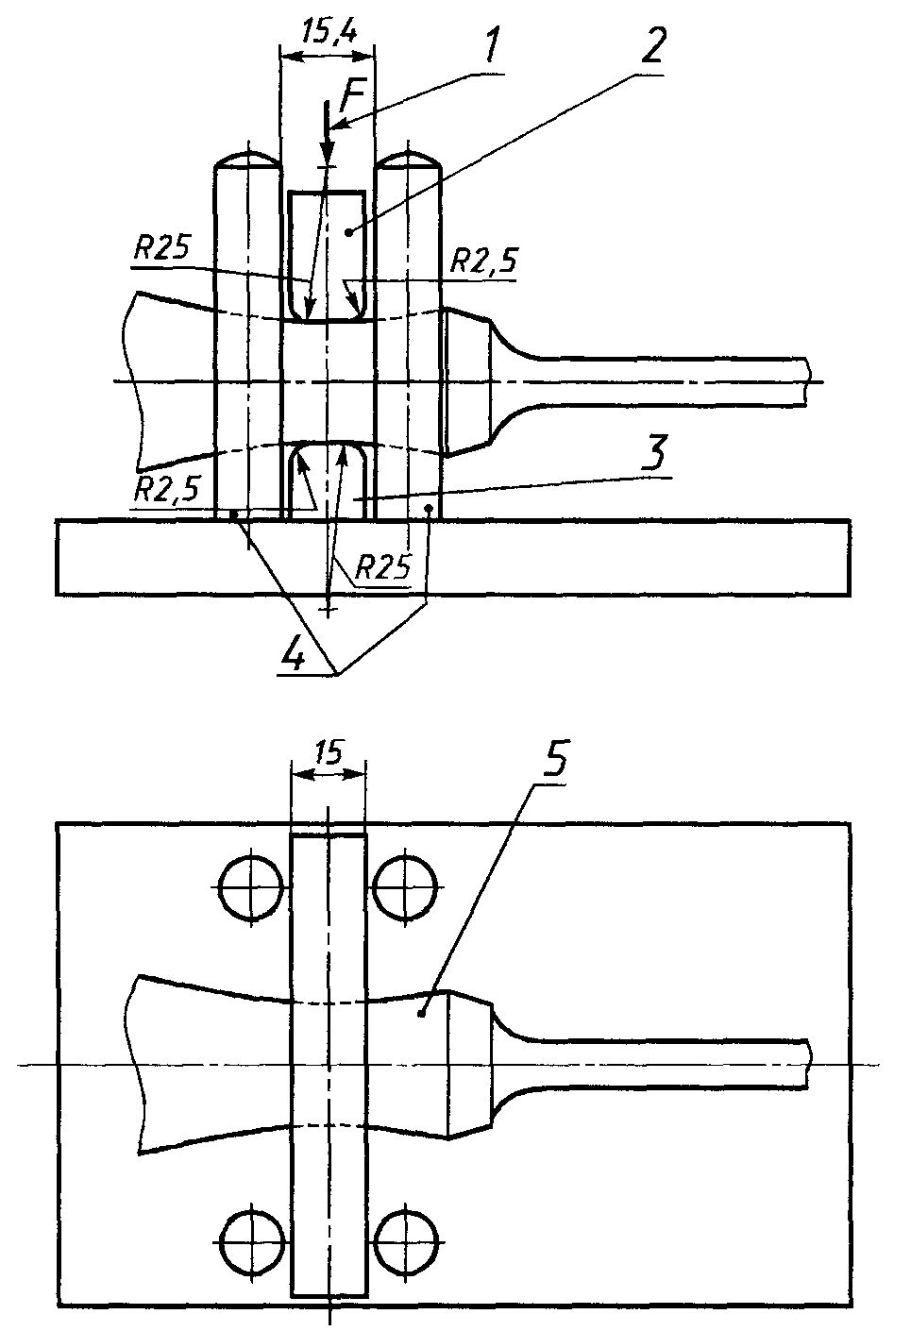

1 - направление приложения усилия сжатия; 2 - подвижная губка; 3 - неподвижная губка; 4 - направляющие; 5 – образец

Рисунок 3 - Устройство для испытания светильника на сжатие

Ключевые слова: требования частные, требования, испытания

Содержание

Нормативные ссылки
8.1 Область применения
8.2 Общие требования к испытаниям
8.3 Определения
8.4 Классификация
8.5 Маркировка
8.6 Конструкция
8.7 Пути утечки и воздушные зазоры
8.8 Заземление
8.9 Контактные зажимы
8.10 Внешние провода и провода внутреннего монтажа
8.11 Защита от поражения электрическим током
8.12 Испытание на старение и тепловые испытания
8.13 Защита от попадания пыли и влаги
8.14 Сопротивление и электрическая прочность изоляции
8.15 Теплостойкость, огнестойкость и сопротивление токам поверхностного разряда

